[Список - ListView](https://startandroid.ru/ru/uroki/vse-uroki-spiskom/82-urok42-spisok-listview.html" \o "Урок 42. Список - ListView)

- используем ListView для построения списка

Перед тем, как начать говорить про компонент **ListView**, предлагаю вспомнить еще раз прошлый урок и механизм построения списка, который мы там использовали. Мы перебирали массив данных, в каждой итерации создавали **пункт**списка, заполняли его **данными**и помещали в **список**.

При создании **ListView**создавать пункты за нас будет **адаптер**. Адаптеру нужны от нас **данные**и**layout-ресурс** пункта списка. Далее мы присваиваем **адаптер**списку **ListView**. Список при построении запрашивает у адаптера пункты, адаптер их создает (используя данные и layout) и возвращает списку. В итоге мы видим готовый список.

Есть различные типы списков и адаптеров. Мы пока что рассмотрим простейший вариант.

Создадим проект:

**Project name**: P0421\_SimpleList  
**Build Target**: Android 2.3.3  
**Application name**: SimpleList  
**Package name**: ru.startandroid.develop.p0421simplelist  
**Create Activity**: MainActivity

Открываем **main.xml** и добавим на экран компонент **ListView** (вкладка Composite):

|  |
| --- |
| <?xml version="1.0" encoding="utf-8"?>  <LinearLayout      xmlns:android="http://schemas.android.com/apk/res/android"      android:layout\_width="fill\_parent"      android:layout\_height="fill\_parent"      android:orientation="vertical">      <TextView          android:layout\_width="fill\_parent"          android:layout\_height="wrap\_content"          android:text="@string/hello">      </TextView>      <ListView          android:id="@+id/lvMain"          android:layout\_width="match\_parent"          android:layout\_height="wrap\_content">      </ListView>  </LinearLayout> |

**ListView** – это и есть компонент списка.

Теперь надо создать **адаптер**. Открываем **MainActivity.java** и пишем:

|  |
| --- |
| package ru.startandroid.develop.p0421simplelist;    import android.app.Activity;  import android.os.Bundle;  import android.widget.ArrayAdapter;  import android.widget.ListView;    public class MainActivity extends Activity {      String[] names = { "Иван", "Марья", "Петр", "Антон", "Даша", "Борис",        "Костя", "Игорь", "Анна", "Денис", "Андрей" };      /\*\* Called when the activity is first created. \*/    public void onCreate(Bundle savedInstanceState) {      super.onCreate(savedInstanceState);      setContentView(R.layout.main);        // находим список      ListView lvMain = (ListView) findViewById(R.id.lvMain);        // создаем адаптер      ArrayAdapter<String> adapter = new ArrayAdapter<String>(this,          android.R.layout.simple\_list\_item\_1, names);        // присваиваем адаптер списку      lvMain.setAdapter(adapter);      }  } |

Вы не поверите, но это весь код, необходимый для создания списка )

В качестве данных используем массив имен. В onCreate мы находим список, создаем адаптер и присваиваем адаптер списку. Давайте разберемся, как создали адаптер.

Мы использовали этот конструктор: [public ArrayAdapter (Context context, int textViewResourceId, T[] objects)](http://developer.android.com/reference/android/widget/ArrayAdapter.html" \l "ArrayAdapter(android.content.Context,%20int,%20T[])" \t "_blank)

и передали ему следующие параметры:

**this**– контекст  
**android.R.layout.simple\_list\_item\_1** – это системный layout-файл, который представляет собой TextView  
**names**– массив данных, которые мы хотим вывести в список

Мы можем посмотреть содержимое использованного **simple\_list\_item\_1**. Для этого в вашем проекте найдите пункт **Android 2.3.3**., раскройте его, и раскройте **android.jar**

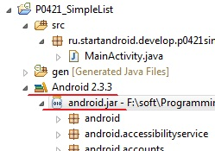

Проматывайте в самый низ и открывайте **res.layout**.

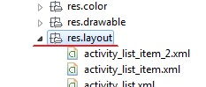

И внутри находим используемый нами **simple\_list\_item\_1**

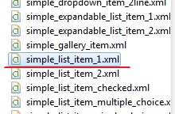

Двойной клик на него и смотрим содержимое:

|  |  |
| --- | --- |
| 1  2  3  4  5  6  7  8  9  10  11 | <?xml version="1.0" encoding="utf-8"?>  <TextView      xmlns:android="http://schemas.android.com/apk/res/android"      android:id="@android:id/text1"      android:layout\_width="match\_parent"      android:layout\_height="wrap\_content"      android:textAppearance="?android:attr/textAppearanceLarge"      android:gravity="center\_vertical"      android:paddingLeft="6dip"      android:minHeight="?android:attr/listPreferredItemHeight">  </TextView> |

Обычный TextView с набором параметров.

Когда список при формировании запрашивает очередной пункт, адаптер берет этот Layout-ресурс **simple\_list\_item\_1**, прогоняет его через **LayoutInflater** и получает **View**, преобразует View к TextView, присваивает ему **текст** из массива данных и отдает **списку**.

Все сохраним и запустим. Видим список из наших данных.

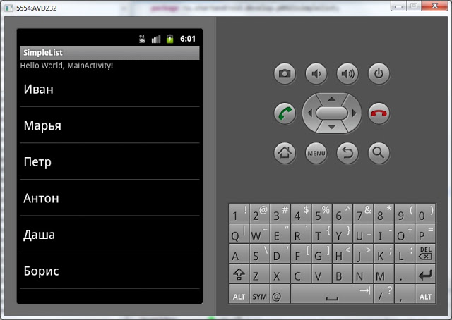

Использование системного layout-ресурса simple\_list\_item\_1 хорошо тем, что нам не надо самим layout рисовать. Однако, если нас не устраивает то, как выглядит список с использованием simple\_list\_item\_1 в качестве пункта списка, мы можем создать **свой layout-ресурс**.

Создадим layout-файл **my\_list\_item.xml** в папке res/layout нашего проекта:

|  |  |
| --- | --- |
| 1  2  3  4  5  6  7  8  9  10  11  12 | <?xml version="1.0" encoding="utf-8"?>  <TextView      xmlns:android="http://schemas.android.com/apk/res/android"      android:id="@+id/textView1"      android:layout\_width="match\_parent"      android:layout\_height="wrap\_content"      android:gravity="center\_horizontal"      android:padding="5dp"      android:text="TextView"      android:textColor="#00FF00"      android:textSize="24sp">  </TextView> |

**TextView**с указанием цвета и размера шрифта, выравнивания текста и отступов.

Изменим существующий код, укажем адаптеру наш созданный layout-ресурс **my\_list\_item**:

|  |  |
| --- | --- |
| 1  2  3  4 | // создаем адаптер  ArrayAdapter<String> adapter = new ArrayAdapter<String>(this,      R.layout.my\_list\_item,      names); |

Теперь адаптер будет использовать его при создании пунктов списка.

Все сохраним и запустим. Видим наш зеленый список:

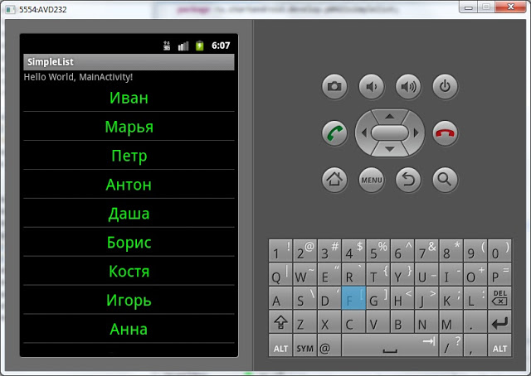

В layout-ресурсе для пункта списка вместо **TextView**вы можете использовать какой-нибудь его производный класс – например **Button**. Главное, чтобы объект прошел **преобразование**к **TextView**. Адаптер присвоит ему текст методом **setText**и отдаст списку.

Немного про Context

На одном из прошлых уроков я говорил, что **Context**(контекст) используется для доступа к **базовым**функциям приложения. В этом уроке у нас получилось хорошее подтверждение этим словам.

ArrаyAdapter использует LayoutInflater, чтобы конвертнуть layout-ресурс в View. Но получение объекта LayoutInflater – это одна из **базовых**функций и она **недоступна**для класса **ArrаyAdapter**. Поэтому мы в ArrаyAdapter в качестве контекста передаем ссылку на Activity (Activity имеет доступ к базовым функциям через восходящую иерархию классов). А класс ArrayAdapter внутри себя **использует**переданный ему **контекст**, чтобы вызвать LayoutInflater. Без контекста он не смог бы это сделать.